Муниципальное автономное образовательное дошкольное учреждение МАДОУ-Д/сад №11

Формирование целостной картины мира
Экскурсия на огород
Тема: «Вершки и корешки»
(средняя группа)

Воспитатель: Папшева Г.И

г. Краснокаменск. 2018г.
Технологическая карта
Цель:
- расширение знаний детей о назначении огорода и огородных растений в жизни человека;
Задачи:
- продолжать знакомить детей с разнообразием овощных культур и их особенностями;
- формировать представления об основных биологических потребностях и циклах растений как живых организмах: растут, питаются, передвигаются, дышат;
- развивать связную речь детей в процессе наблюдений и исследований;
- воспитывать гуманно-деятельное отношение к миру природы: ухаживать за растениями, находить отличия между культурными растениями и сорняками.
Активизация словаря: огород, ботва, корнеплоды, сорняки, полив, прополка, рыхление, огородный инвентарь.
Виды деятельности: познавательно-исследовательская, речевая, игровая, двигательная, трудовая
Материал: мяч, корзинки с овощами (морковь, картофель, огурец, капуста), огородный инвентарь (лейка, грабли, лопата, рыхлитель, пульверизатор), муляжи овощей для игры.
Предварительная работа: беседы о сезонных работах на огороде, посадка огорода на окне, наблюдение за ростом растений, рассматривание иллюстраций «На огороде», дидактические игры «Что растет на огороде», «Для чего это нужно», схема «Что сначала, что потом»
Действующие персонажи: Хозяюшка огорода, воспитатель, дети.

Этапы деятельности | Действия воспитателя | Действия детей
Мотивационно-побудительный | проводит игру с мячом «Вопрос – ответ»  Какое время года? Какой сейчас летний месяц?  Чем вам нравится лето? Что у вас растет на даче?  огород? | Ловят мяч  Отвечают на заданные вопросы
Организационно-поисковый | -Сегодня у нас на обед овощной салат. Из чего можно приготовить овощной салат?  Где же нужно взять овощи, чтобы приготовить овощной салат?  А у нас в детском саду есть огород?  Воспитатель с детьми проходит на огород.  -Что же такое огород? Для чего нужны грядки?  Как же вырастить овощи?  Игра «Что сначала, что потом» с использованием схемы. (смотреть приложение)  Что растет на огороде? Я вам загадаю загадки, а вы найдите отгадки на наших грядках. (можно использовать муляжи)  Загадки:  Сидит дед , во сто шуб одет.  Кто его раздевает, тот слезы проливает.  В землю врос красный нос.  Сверху лишь - зеленый хвост.  Нам зеленый хвост не нужен,  Нужен только красный нос.  Он в пупырышках, зеленый,  Часто в парнике растет.  Маринованным, соленым  Станет он под Новый год.  И зелен, и густ  На грядке вырос куст.  Покопай немножко:  Под кустом …  На кустах красные плоды,  Сочные и вкусные. Их узнаешь ты?  Как большие ягода на веточках висят.  С нетерпеньем просятся в овощной салат.  Уродилась я на славу, голова бела, кудрява.  Тот, кто любит щи, пойди меня и поищи.  Раскололся тесный домик на две половинки.  И посыпались в ладони бусинки-дробинки.  -А вы можете сказать все ли части овощей съедобные?  -Что же такое вершки и корешки у овощей?  -Где у овощей растут корешки?  -Какие это овощи?  -Как их еще называют? -А что такое вершки?  -У каких овощей вершки называют ботвой?  Появление Хозяюшки.  Я получила письмо с приглашением посмотреть ваш огород. Огород у вас хороший, много разных овощей растет на грядках. А как вы ухаживаете за растениями на грядках?  Игра «Что, для чего нужно?» - Хозяюшка предлагает детям рассказать и показать, как правильно пользоваться огородным инвентарем (лейка, грабли, тяпка, рыхлитель, лопата, пульверизатор).  -Почему надо поливать растения?  -Для чего рыхлят землю?  -Что такое сорняки?  -Почему некоторые растения надо опрыскивать?  Хозяюшка благодарит детей.  А я вам в корзинках принесла загадки. Что находится в корзинках узнаете сами. Вы будете задавать вопросы, а я буду отвечать «Да» или «Нет».  Игра «Да – нет» ТРИЗ.  Хозяюшка показывает корзинку с овощами  Хозяюшка благодарит детей за отгадки про овощи и предлагает отнести овощи на кухню, чтобы из них приготовили салат. А вам в подарок оставляю набор овощей для игр.  -Давайте проведем игру-эстафету «Вершки и корешки». | Отвечают на вопросы воспитателя  -На огороде  -На даче  -В магазине  Да  Где растут овощи  Для того чтобы росли овощи  Надо за ними ухаживать  вскапывание земли на грядке, рыхление, разделение на бороздки, посев семян, полив, прополка, сбор урожая)  Отгадывают загадки  Лук  Морковь  Огурец  Картошка  Помидоры  Капуста  Горох  Нет  Ответы детей  В земле  Картофель, морковь,  свёкла, редис, редька.  Овощи, которые растут  на земле: огурец, помидор, капуста и т. д.  У картофеля, морковь, редис, редька.  Встречают хозяюшку  Ответы детей с выполнением поручений хозяюшки (поливка, рыхление)  Соблюдать технику безопасности  Чтобы не засохли, не погибли от засухи.  Для того чтобы растения дышали.  Это вредители  Чтобы не было насекомых.  Задают вопросы по особенностям овощей.  Это овальный овощ? Он горький или сладкий? Этот овощ можно варить?  Это красный овощ? Этот овощ хрустит? Этот овощ можно солить? Это вершки или корешки? А он в пупырышках? Этот овощ можно есть сырым?  -А можно из этого овоща приготовить сок?  Прощаются с Хозяюшкой.  Делятся на две команды и раскладывают овощи «вершки и корешки» по корзинкам.
Рефлексивно-корригирующий | -Где мы с вами побывали?  - Что полезного узнали?  -Помогают ли нам овощи быть здоровыми?  -Полезны ли для всех вершки и корешки у овощей? | На огороде.  У овощей есть вершки и есть корешки.  Да.  Нет не у всех.  Выражают свои эмоции.

Ожидаемые результаты:
Знать: название овощей.
Иметь: представление о вершках и корешках.
Уметь: называть характерные признаки разных овощей.
ПРИЛОЖЕНИЕ 1.
1.
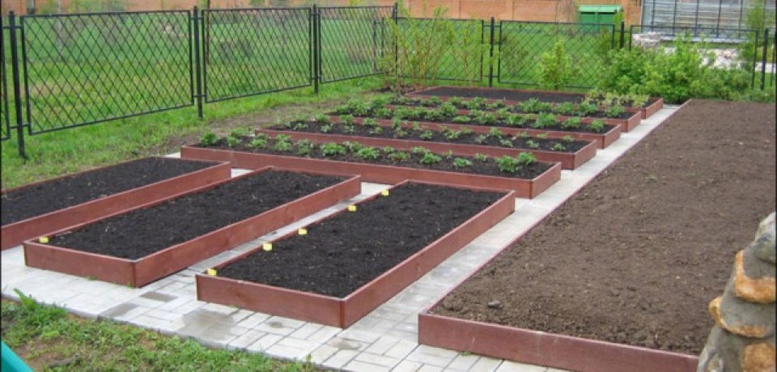

2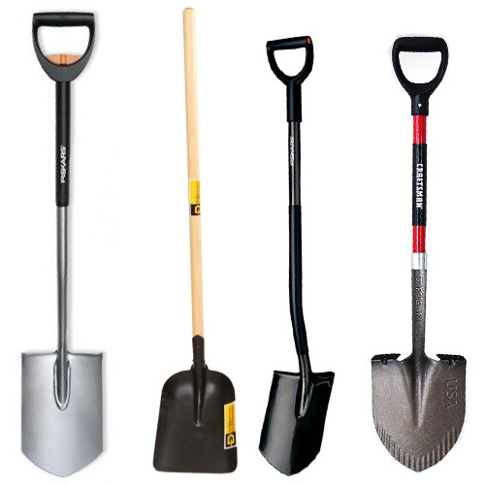

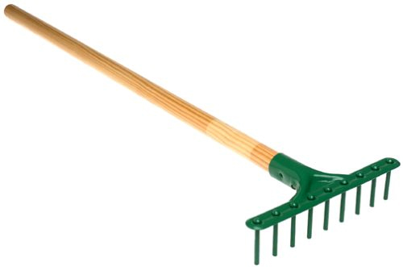
3
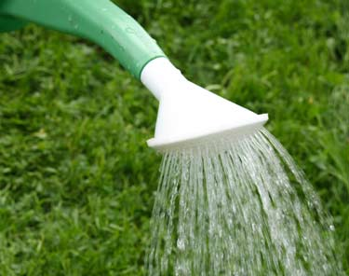
4

5.
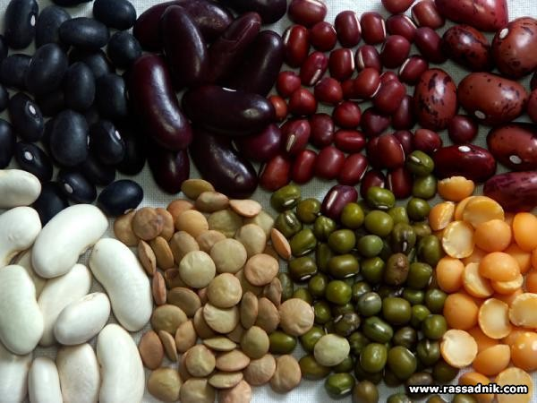
6.
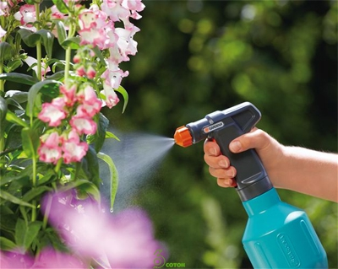

ПРИЛОЖЕНИЕ 2.
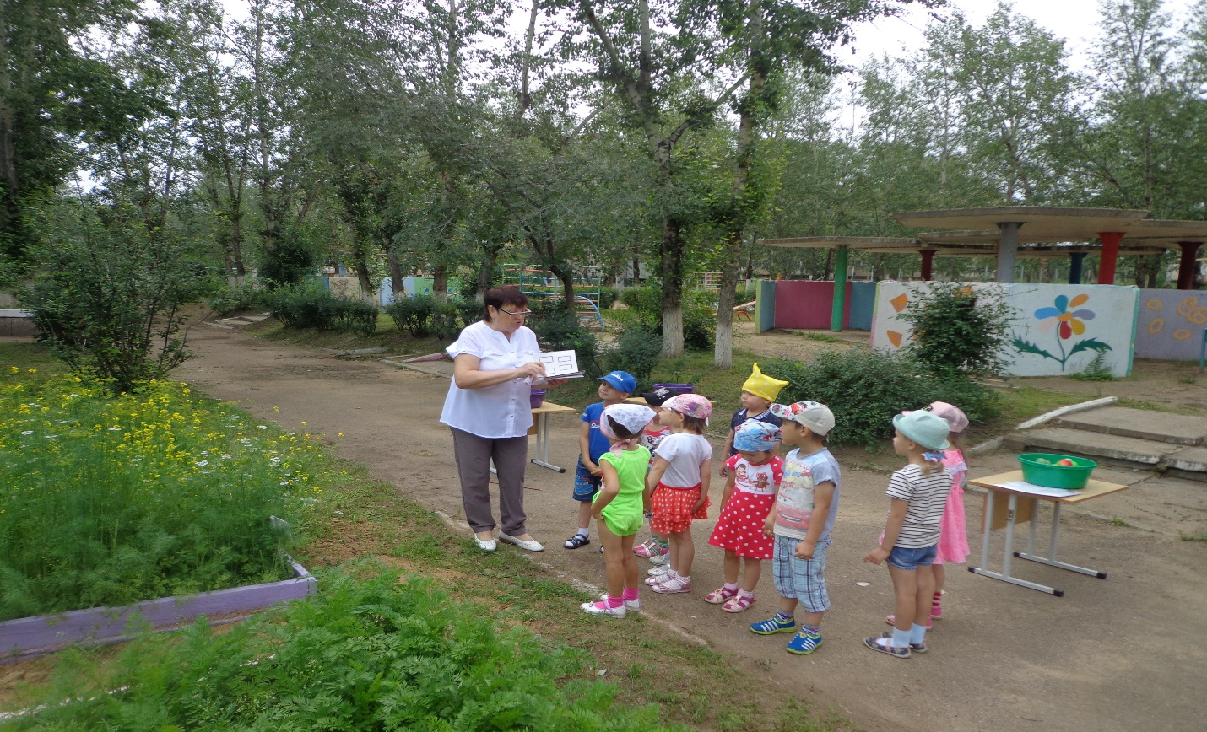
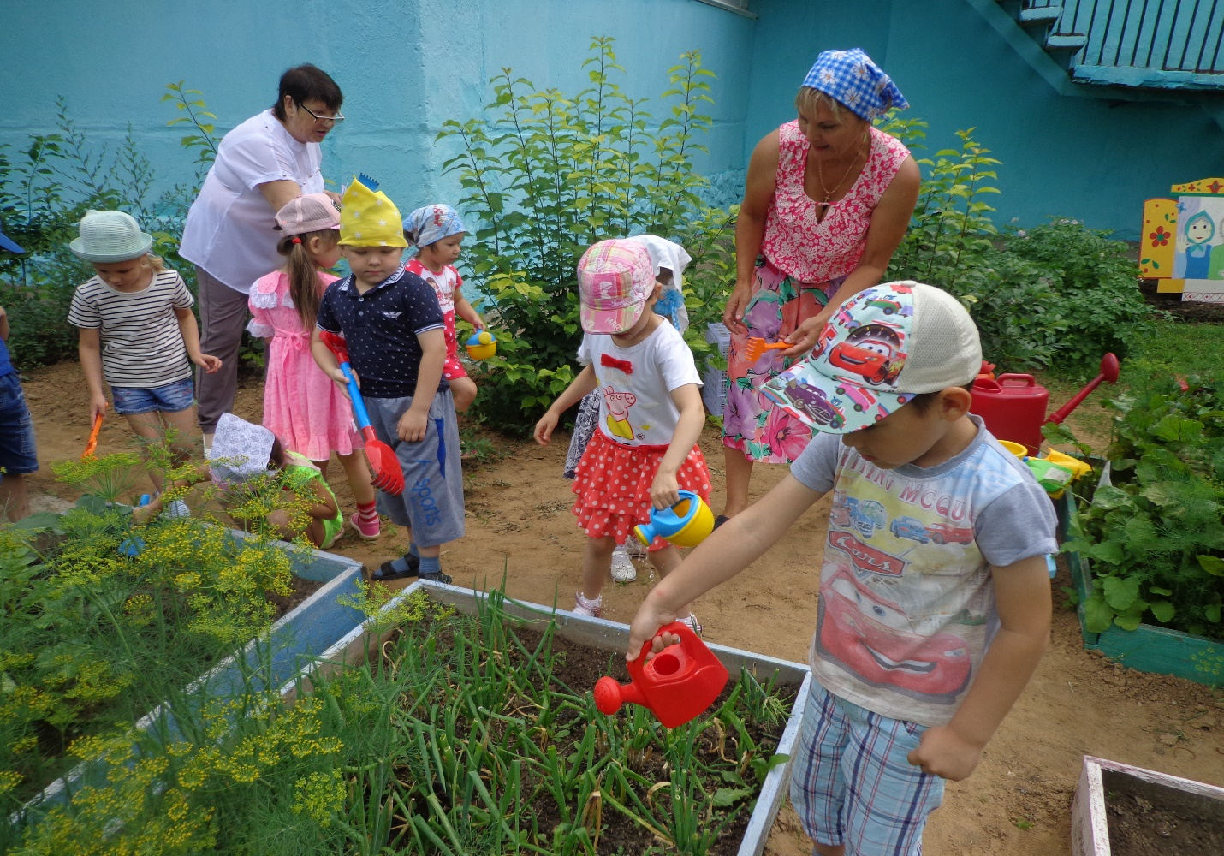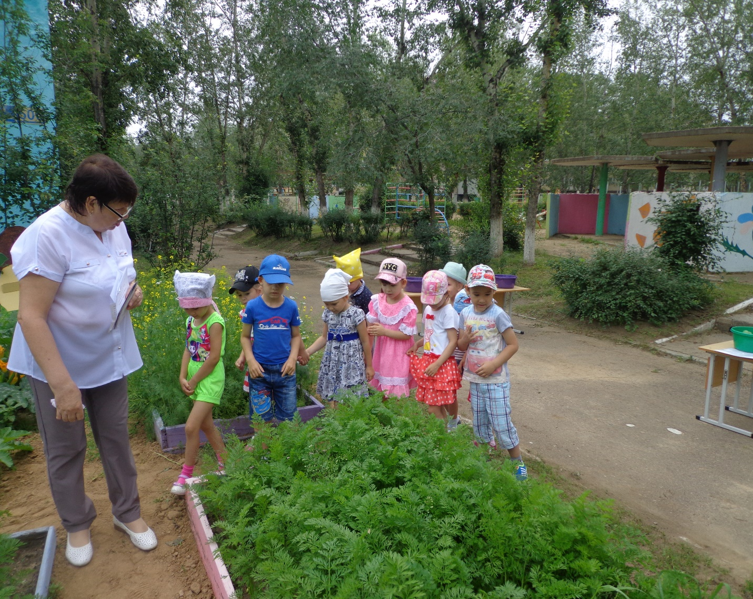
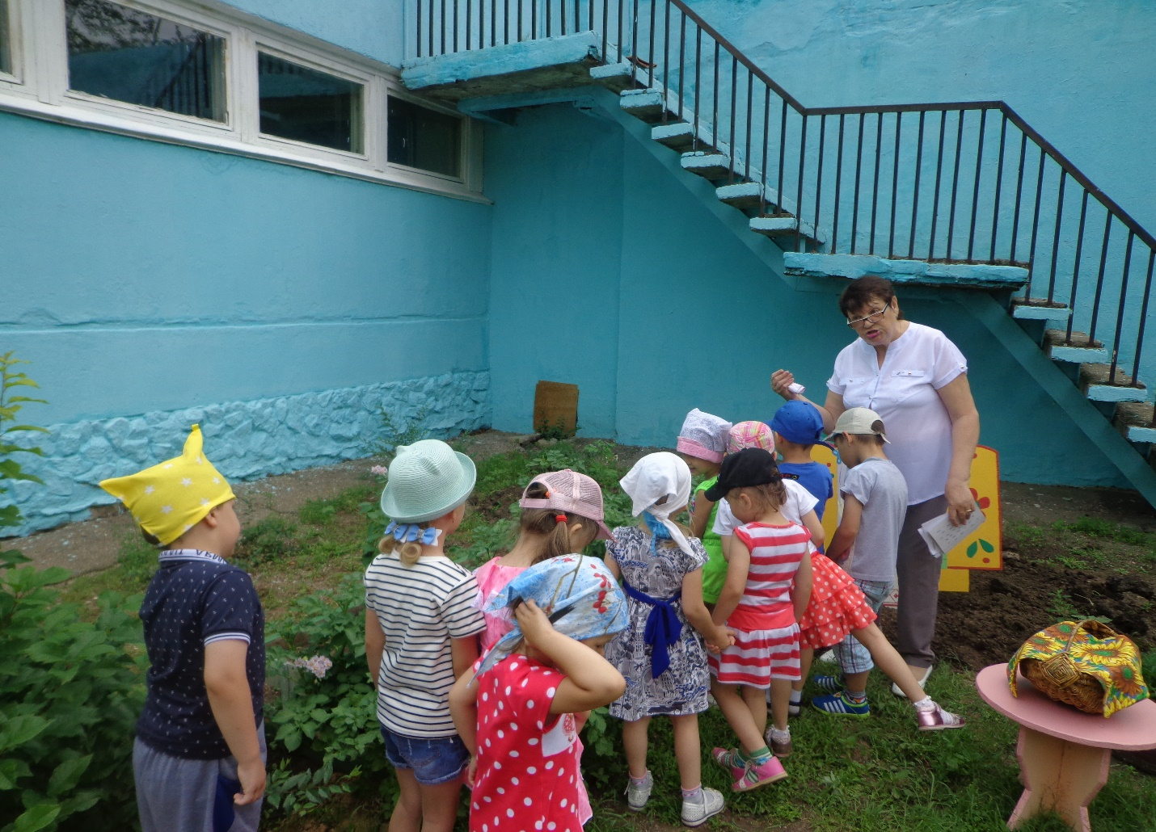
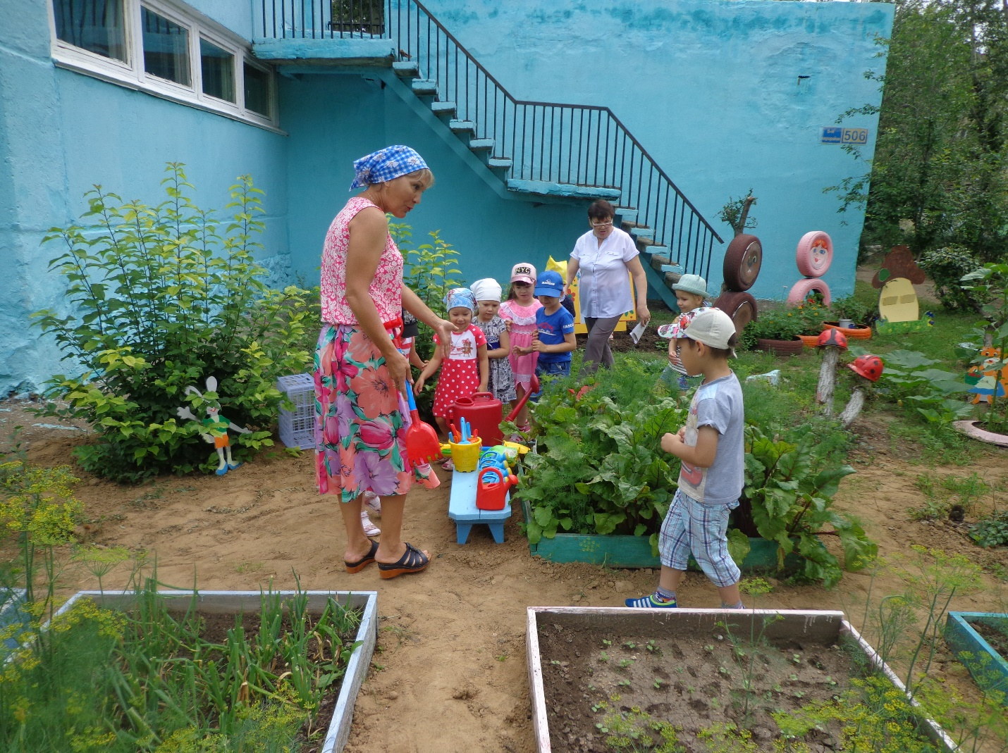
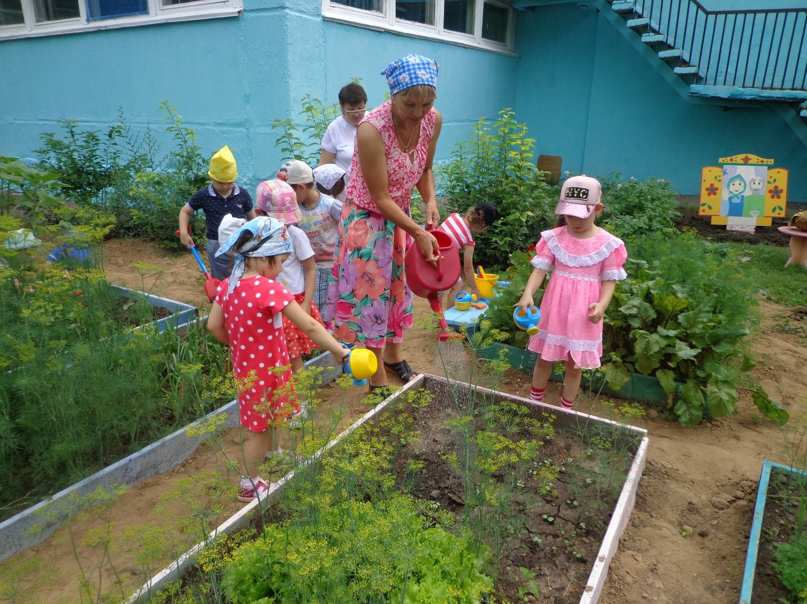

Самоанализ:

ФЦКМ Экскурсия на огород.
Тема: «Вершки и корешки» (средняя группа детей 5 лет.)

Содержание материала соответствует программным задачам средней группы по основной программе «От рождения до школы» под редакцией Н.Е.Вераксы и парциальной программы экологического воспитания «Лучики» Н.Г.Лаврентьевой.
Использование наглядных пособий соответствовало возрасту детей и требованиям СанПина.
В ходе экскурсии сохранялась структура проведения и четкий переход между этапами деятельности.
В ходе экскурсии активными методами были – словесные, практические, игровые, наглядные.
Словесные – загадки и отгадки, вопросы и ответы детей, речевой диалог с Хозяюшкой.
Наглядные – схемы роста растений, огород, овощи
Практические – работа с огородным инвентарем, определение грядок с овощами.
Игровые – игра-эстафета «Вершки и корешки», игра с мячом «Вопрос- ответ»
В процессе экскурсии удачно прошли и формы организации детей – фронтальная – игра с мячом «Вопрос – ответ», отгадывание загадок, рассматривание схемы.
Групповая – игра – эстафета «Вершки и корешки», «Да – нет»
Индивидуальная – речевые ответы детей, работа с огородным инвентарем «Что для чего нужно»
Для решения программных задач дети выполняли ряд заданий.
Поисково-исследовательские в игре «Да – нет» ТРИЗ.
Трудовые - при показе действий в работе с огородным инвентарем.
С учетом ФГОС в ходе экскурсии прошли такие виды деятельности:
игровая, познавательно-исследовательская, двигательная, речевая, трудовая, коммуникативная.
В процессе экскурсии наблюдалось доброжелательное отношение к окружающим, дети радовались своим успехам и успехам товарищей, сочувствовали и сопереживали в соревновании. Ответы детей исправлялись в процессе выполнения на примере правильных речевых ответов детей.
Поставленная цель на экскурсии реализована. У детей расширились знания о назначении огорода и огородных растений.
Для дальнейшей работы по выполнению и реализации программы будем продолжать привлекать детей к познавательно-исследовательской деятельности через разные виды деятельности – ТРИЗ- технологии, развитие связной речи по технологии О. Бизиковой, экологическому воспитанию Н.Г.Лаврентьевой «Лучики»

